INSTRUCTIONS D'UTILISATION DU KIT DE NETTOYAGE DES BOUGIES D'ALLUMAGE
- Sélectionner dans la liste ci-dessous, la buse appropriée à la bougie d'allumage à nettoyer :
- petite buse de nettoyage : (diamètre de l'ouverture 12 mm /0,47''), pour des bougies d'allumage au filetage M14
- grande buse de nettoyage (ouverture de 18 mm/0,71'') pour bougie de filetage 7/8'' ou M18
- Fixer la buse

- Visser la douille filetée de la bougie d'allumage à la buse de nettoyage

- Tenir la bougie d'allumage fermement, avec un gant, pendant toute la durée du nettoyage.

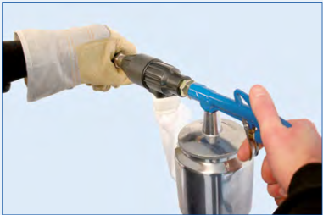
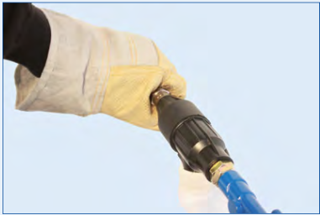
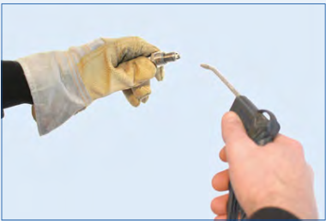
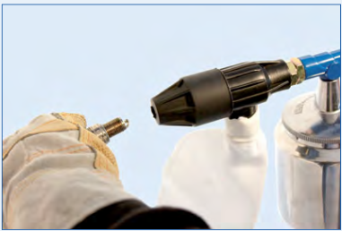
Attention !Ceci est un résumé des instructions, avant d'utiliser le kit de nettoyage des bougies, lisez le manuel d'instructions joint au kit, et vérifiez votre compréhension.
- Actionner la gâchette par à-coups pour exécuter le nettoyage. Le sable abrasif est aspiré du bocal et éjecté pour nettoyer la surface de la bougie. La buse empêche la dispersion du sable qui est ensuite récupéré dans le sac à poussières.
- Vérifier le résultat du nettoyage après plusieurs pressions de la gâchette. Tous les dépôts solides ou huileux devraient avoir été chassés de la surface de la bougie.
- Enlever les résidus éventuels avec quelques jets d'air comprimé.
- Au moment de réutiliser la bougie d'allumage, ajuster l'écartement de l'électrode.
- Installer un nouveau joint de bougie.

